1. В заголовке добавить: *чай, кофе, орехи и сухофрукты*

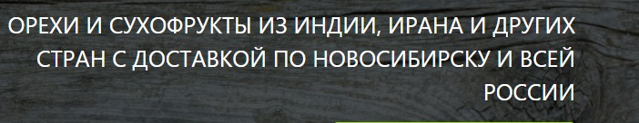

1. Поменять комфортно на *выгодно*

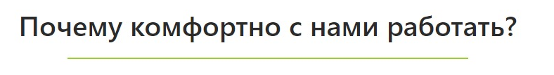

1. Оставить слово эксклюзивные, уникальные убрать

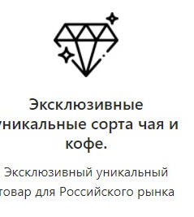

1. Ошибка в слове посредник

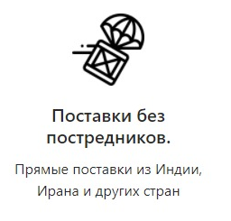

1. Заменить кнопку с получить прайс на *узнать подробнее*

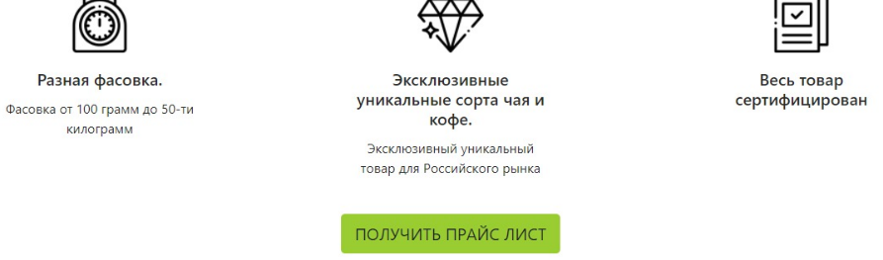

1. Поменять форму глагола в словах  
   *Выбрать* понравившийся товар

*Перейти* по ссылке

*Оплатить* товар

*Оформить* доставку

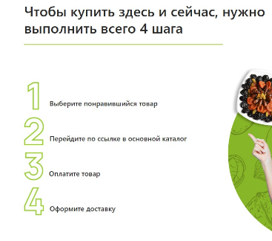

1. Вместо строчки про отправку пишем – *возможна отправка любой транспортной компанией*

Строчку про количество и фасовку убрать  
кнопку узнать подробнее заменяем на *свяжись с нами*

В контактах добавить вотс и инст

<https://instagram.com/import_luxensk?igshid=1jzykvknwjo3>

https://api.whatsapp.com/send?phone=79628228282

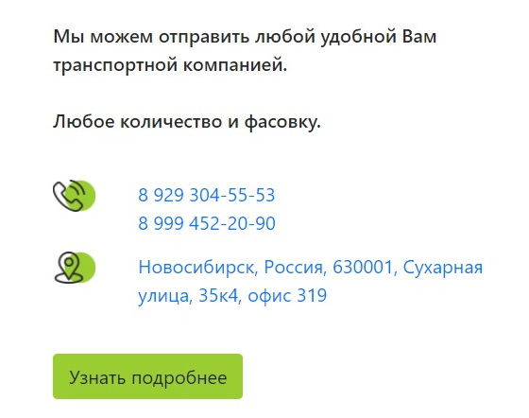

1. В разделе становитесь нашими партнерами   
     
   окошечки для заполнения: имя, ваш вопрос, и добавить варианты выбора юр.лицо или физ.лицо, телефон и кнопка стать партнером